Что
делать,
если

присосался клещ?

Клеща немедленно удалить
- Обработать ранку антисептиком

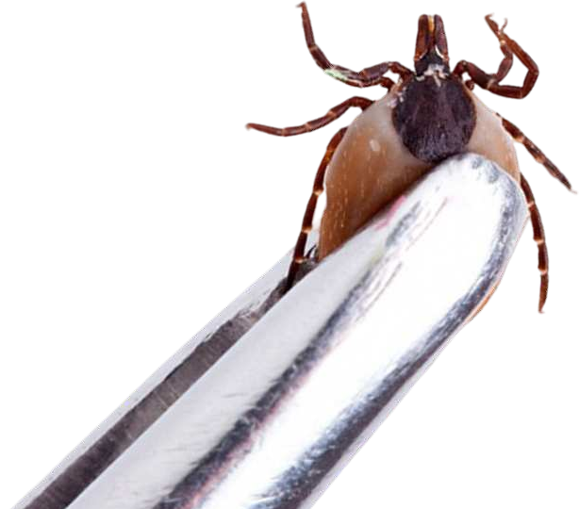Сдать клеща на анализ

Чем быстрее удалить клеща, тем меньше опасных возбудителей попадет в кровь


ФБУЗ "Центр гигиенического образования населения" Роспотребнадзора

Как
удалить

клеща?

Используя специальные приспособления, которые продаются в аптеке: клещеверт, ручку-лассо

При помощи подручных средств: нитки или пинцета

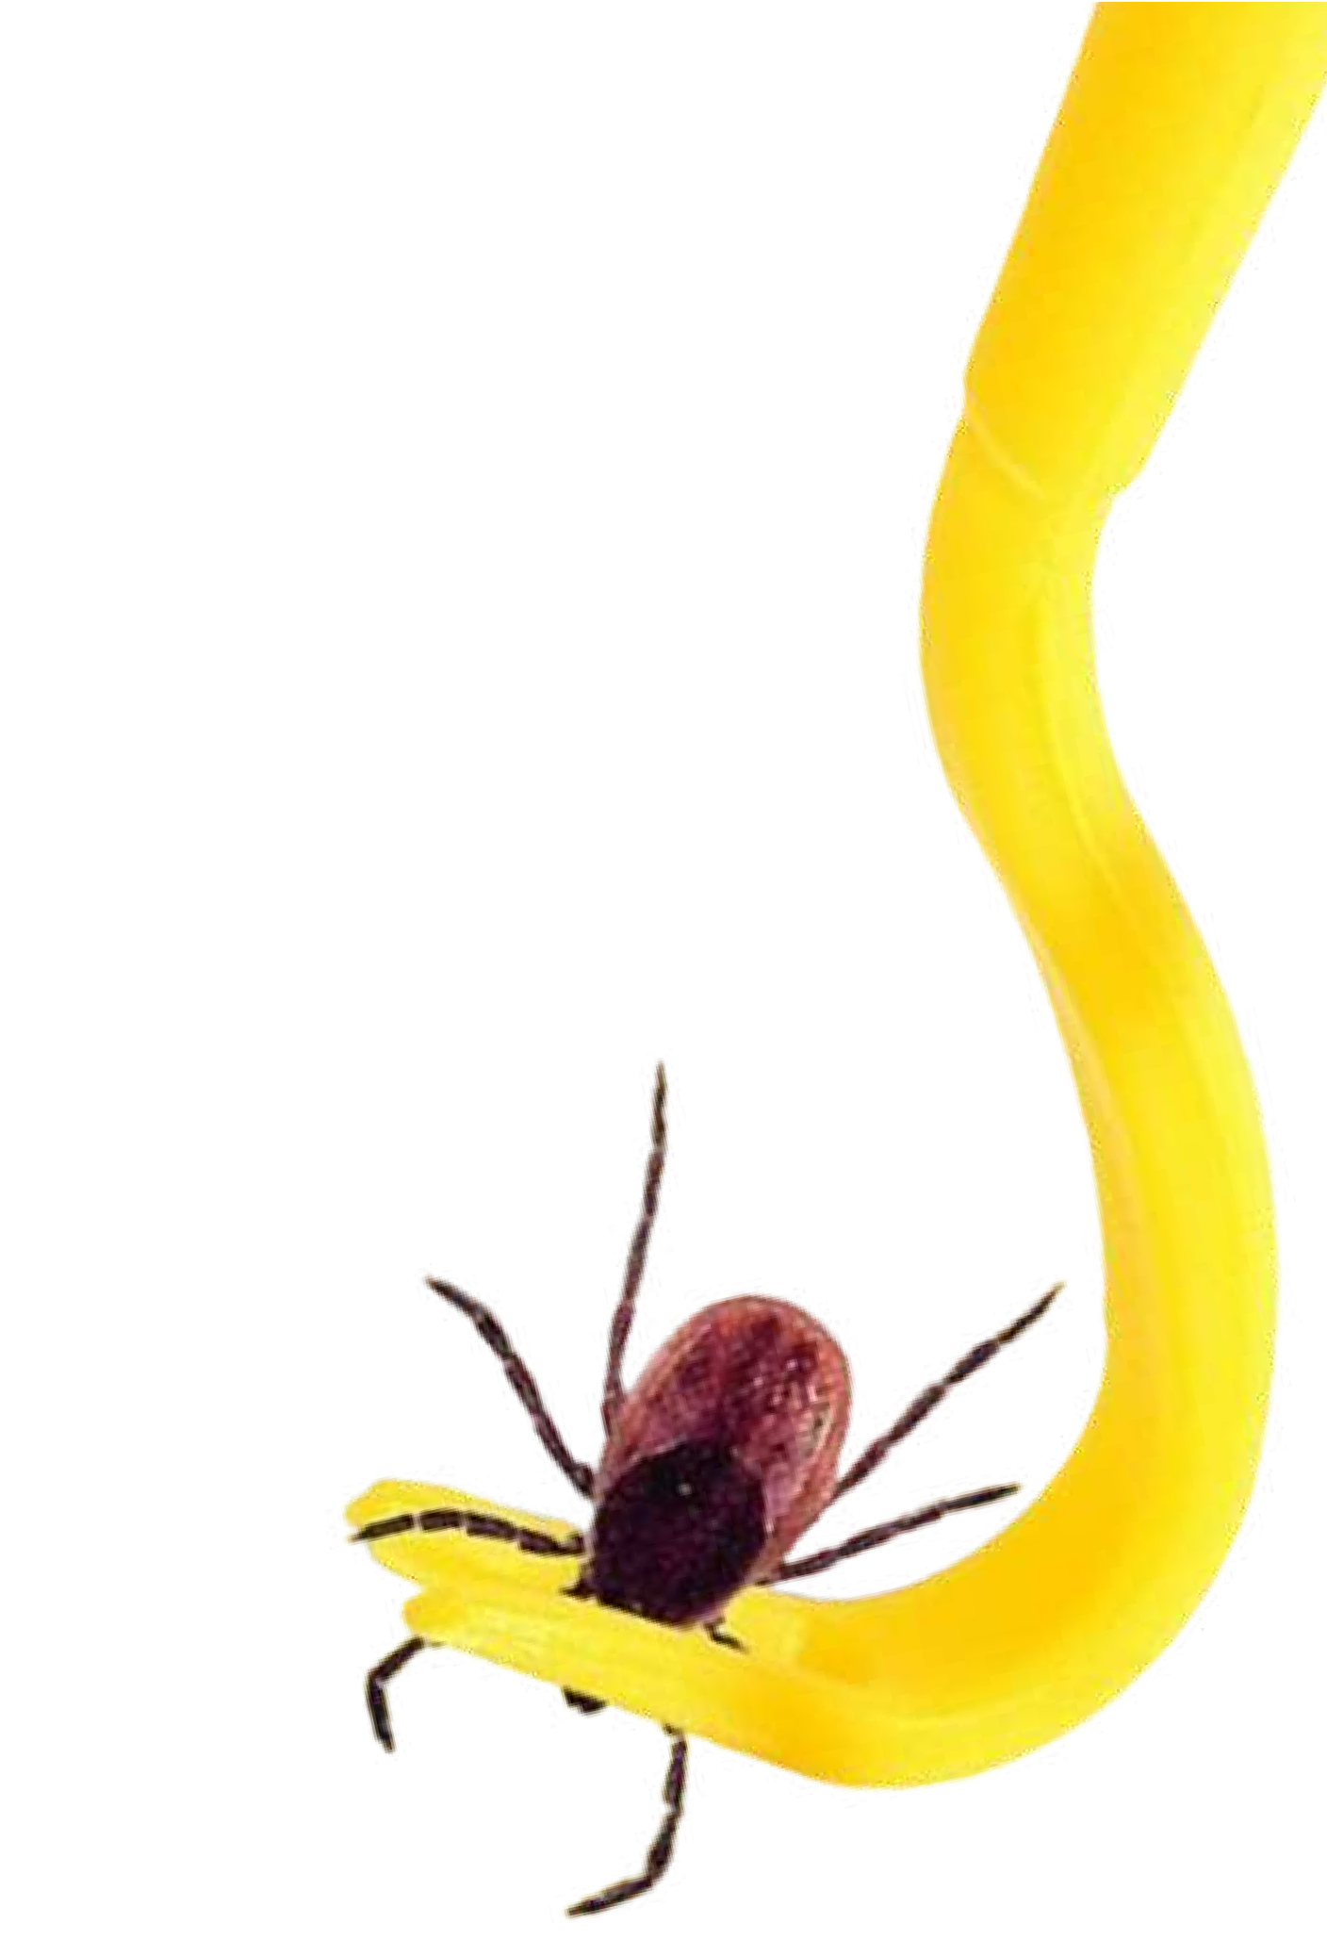Захватите клеща любым из способов, поверните его вокруг своей оси на 360º и аккуратно потяните вверх

ФБУЗ "Центр гигиенического образования населения" Роспотребнадзора

Что
делать не

нужно?

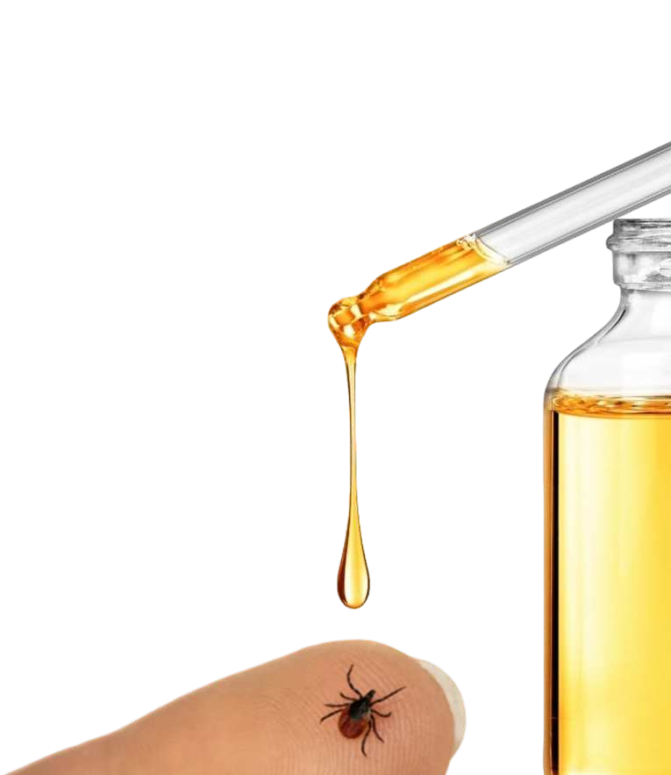

Капать на клеща маслом, ацетоном, керосином и любыми другими жидкостями, чтобы он
«задохнулся и выполз сам»

Клещ
сам не отпадет, а продолжит вводить
в кровь возбудителей болезни!

ФБУЗ "Центр гигиенического образования населения"

Зачем исследовать

клеща?

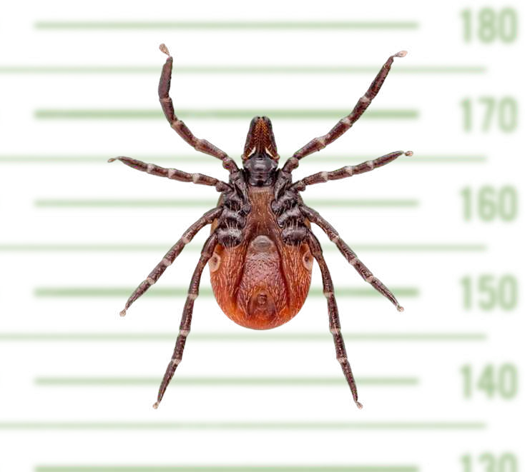

Исследование клеща — самый быстрый способ определить, какие инфекции клещ мог передать человеку при укусе

Любой клещ потенциально опасен!

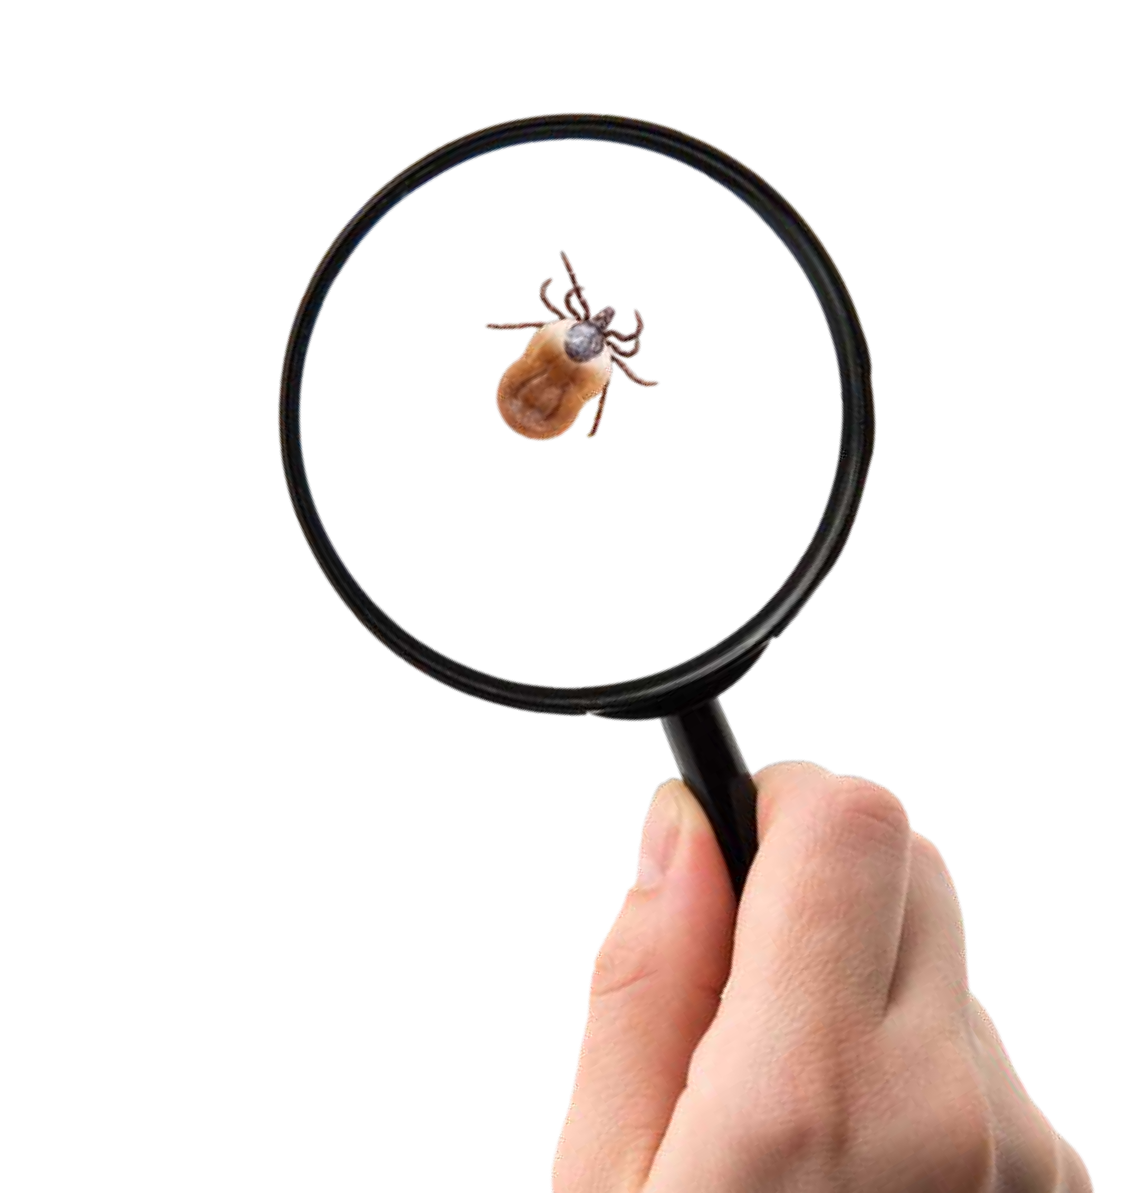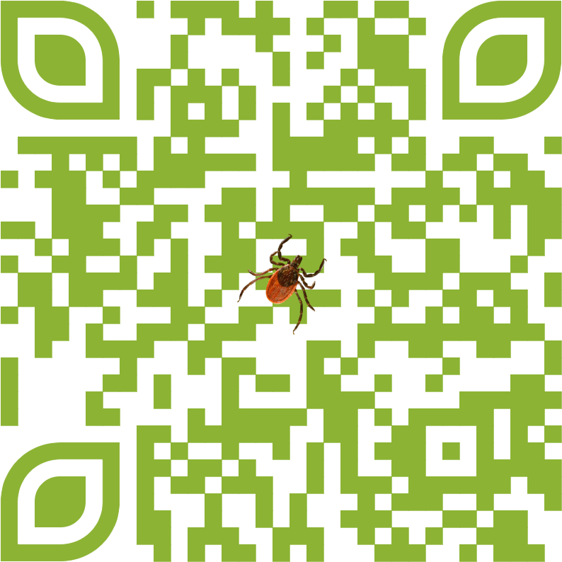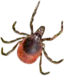Где можно
исследовать клеща?

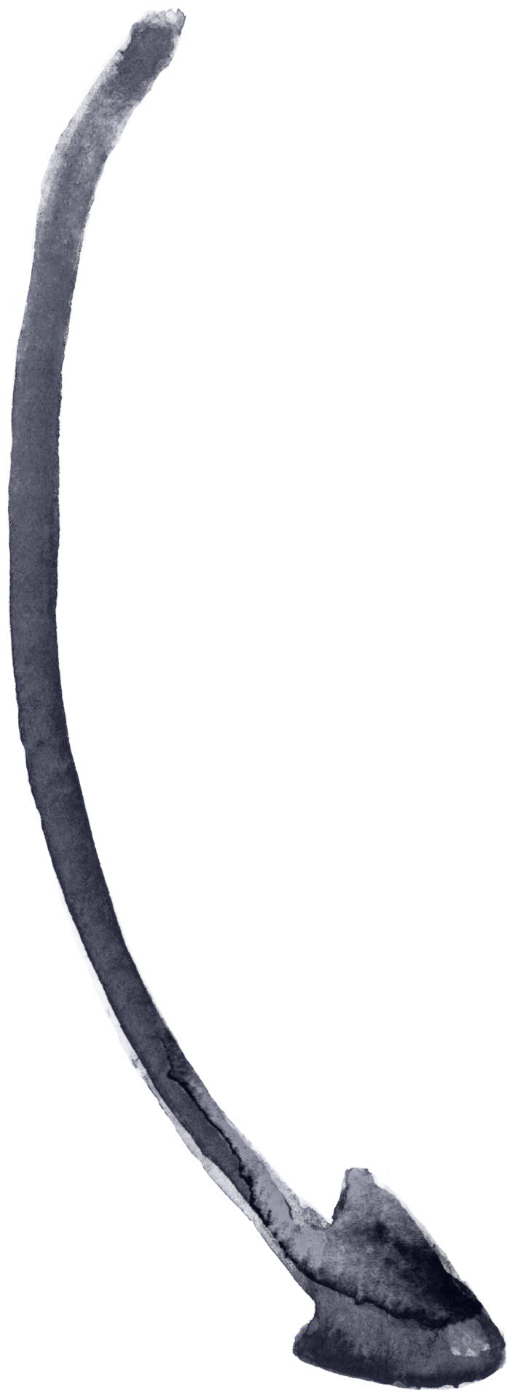
Анализ клещей на наличие возбудителей инфекций проводят во всех регионах, где клещи нападают на людей

Как
подготовить
клеща

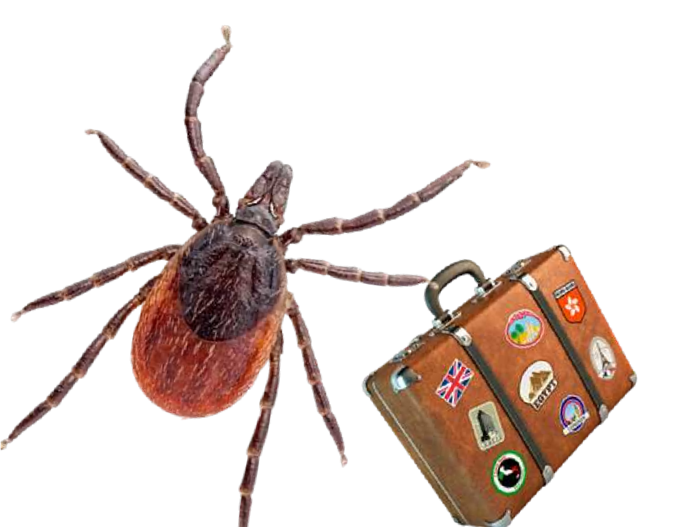
для исследования?


Клещ должен быть максимально неповрежденным, а лучше — живым

Поместите клеща в прозрачную плотно закрывающуюся емкость

Хранить и транспортировать клеща желательно при температуре +2+8ºС

Доставьте клеща в
лабораторию как можно скорее!

Если
не удалось
сдать

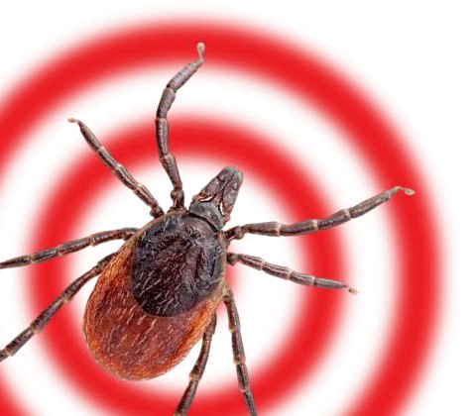
клеща на анализ?

В течение месяца следите за самочувствием
Обратите внимание на симптомы:
- слабость,
- повышение температуры,
- боли в мышцах и суставах,
- увеличивающееся красное пятно (эритема) в месте присасывания клеща

При ухудшении самочувствия немедленно обратитесь к врачу и сообщите о факте присасывания клеща

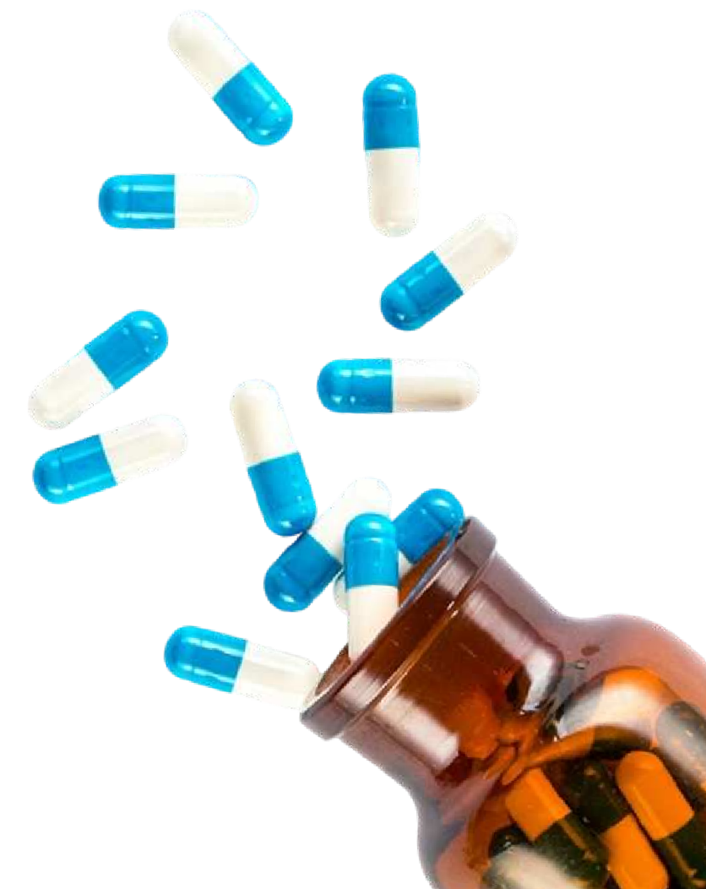
Если клещ
оказался вдруг…

Если в клеще обнаружены возбудители инфекций, незамедлительно обратитесь к врачу для получения экстренной профилактики

Чтобы предотвратить развитие заболевания, необходимо как можно раньше начать экстренную профилактику

ФБУЗ "Центр гигиенического

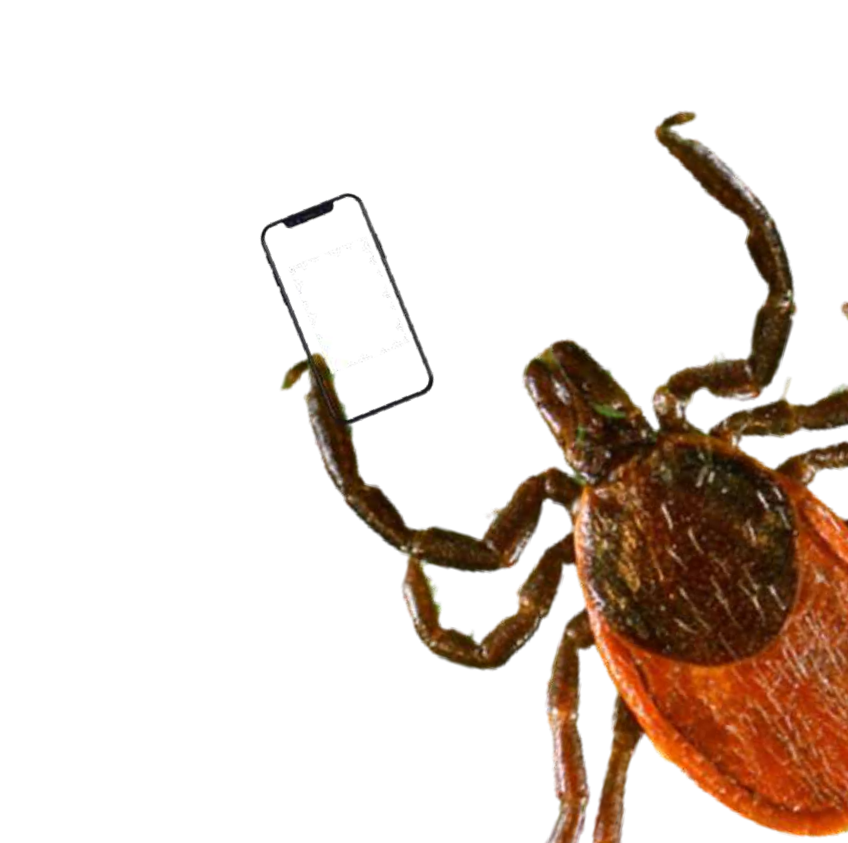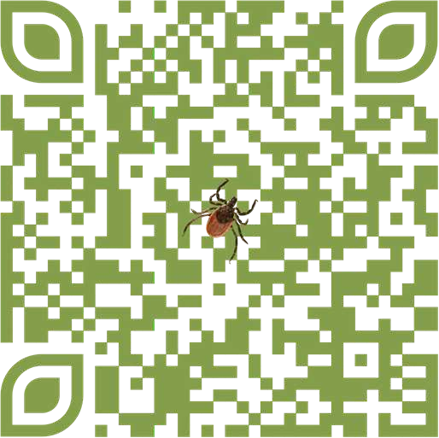Узнать больше

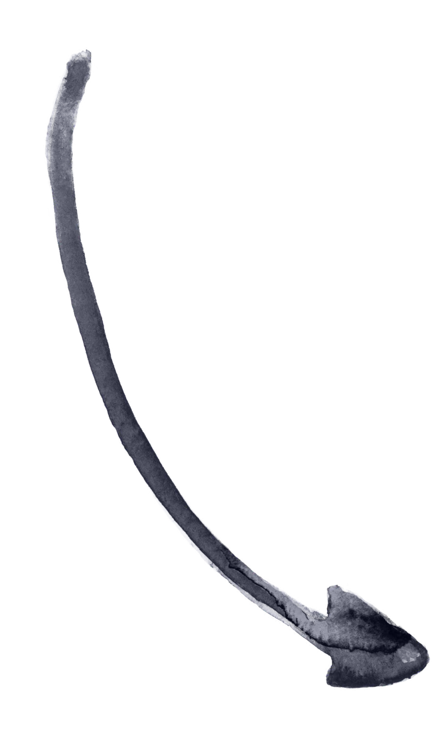
в тематической подборке

ВсемСанПросвет

ФБУЗ "Центр гигиенического

